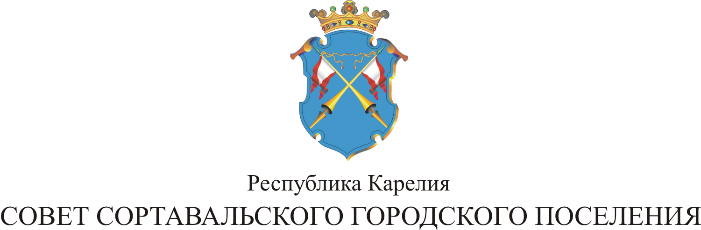

LVI СЕССИЯ II СОЗЫВА

РЕШЕНИЕ

от 25 февраля 2013 года № 272

Об утверждении тарифов на услуги
городской бани

В соответствии с подпунктом 6 части 10 статьи 35 Федерального закона «Об общих принципах организации местного самоуправления в Российской Федерации» № 131-ФЗ от 6 октября 2003 года и на основании Устава Сортавальского городского поселения, Совет Сортавальского городского поселения р е ш и л:

1. Установить со 02 апреля 2013 года тарифы на услуги городской бани МУП «Теплоресурс» в следующих размерах (для всех категорий, кроме пенсионеров, инвалидов и детей до 14 лет):

общее отделение - 150 рублей/чел. до 1,5 часа нормативной помывки;
- 60 рублей/чел. за каждые 30 минут сверх
установленного времени нормативной
помывки (1,5 часа);
душевое отделение - 190 рублей/чел. до 45 мин. нормативной помывки;
- 220 рублей/чел до 1 часа нормативной помывки;
индивидуальный номер - 230 рублей/чел. до 1,5 часа нормативной помывки;
- 260 рублей/чел. до 2 часов нормативной помывки.

2. Установить льготный тариф на услуги городской бани МУП «Теплоресурс» в пятницу и субботу с 10.00 до 16.00 для детей до 14 лет, пенсионеров и инвалидов (при предъявлении пенсионного удостоверения):

общее отделение - 120 рублей/чел. до 1,5 часа нормативной помывки.
- 40 рублей/чел. за каждые 30 минут сверх
установленного времени нормативной
помывки (1,5 часа);
3. Дети до 7 лет обслуживаются бесплатно.

4. Решение XLIII сессии II созыва от 23 декабря 2011 года № 214 «Об утверждении тарифов на услуги городской бани» считать утратившим силу с 02 апреля 2013 года.

5. Опубликовать данное решение в официальных средствах массовой информации.

Глава Сортавальского С.Н.Козигон
городского поселения

